对尺子魔术现象模型建立以及相关参数的研究

王士诚1) 林圣翔2) 干优3) 邢珂硕4)

（西安交通大学，陕西 西安710049）

**摘 要：**本研究通过理论分析和实验验证，探讨了尺子在小球撞击下被纸覆盖并保持在桌面上的现象。研究建立了基于刚体和定轴转动理论的模型，考虑了尺子形变、纸张材质、尺子伸出长度等因素。通过角动量守恒原理和能量转换原理，分析了小球与尺子的碰撞过程，并考虑了尺子受到的重力、大气压和纸对其产生的力矩。实验部分涉及对不同材质纸张的探究，以及C++仿真环境和comsol软件的应用，验证理论模型的准确性。实验表明，大气压强、纸张的材质和结构对尺子是否被压回桌面起着重要作用。经过我们的分析，将尺子压回桌面的决定性因素是气压。该研究不仅揭示了这一现象的物理机制，也展示了复杂系统中简单力学原理的应用。

关键词**：**刚体动力学；定轴转动；角动量守恒；碰撞理论；

**The establishment of a model for the phenomenon of ruler magic and the study of related parameters**

Wang Shicheng1),Lin Shengxiang2),Gan You3),Xing Keshuo4)

**Abstract:** This study explores the phenomenon of a ruler being covered by paper and kept on the desktop under the impact of a small ball through theoretical analysis and experimental verification. A model based on rigid body and fixed axis rotation theory was established, taking into account factors such as ruler deformation, paper material, and ruler extension length. By using the principles of conservation of angular momentum and energy conversion, the collision process between a small ball and a ruler was analyzed, taking into account the gravity, atmospheric pressure, and torque generated by paper on the ruler. The experimental part involves exploring different materials of paper, as well as the application of C++simulation environment and COMSOL software to verify the accuracy of the theoretical model. Experiments have shown that atmospheric pressure, the material and structure of the paper play an important role in whether the ruler is pressed back onto the table. After our analysis, the decisive factor in pressing the ruler back onto the table is air pressure. This study not only reveals the physical mechanism of this phenomenon, but also demonstrates the application of simple mechanical principles in complex systems.

**Keywords**: Rigid body dynamics; Fixed axis rotation; Conservation of angular momentum; Collision theory;

**1 引 言**

在物理学的探索中，日常生活中的普通现象往往隐藏着深刻的物理原理。例如，尺子魔术现象，即一个小球撞击尺子导致其在纸张覆盖下保持在桌面上，提供了一个理想的案例来探讨经典力学的应用。这种看似简单的现象实际上涉及到了多个物理概念，包括刚体动力学、定轴转动、角动量守恒以及碰撞理论等。本研究旨在通过综合的理论分析和实验验证，深入探讨这一现象背后的物理机制，揭示其背后的科学原理，并探索其在教学和科学普及中的潜在应用。

尺子魔术现象本质上是一个动力学问题，涉及到刚体在外力作用下的运动和稳定性问题。在本研究中，我们首先建立了一个理论模型，考虑了尺子作为一个刚体在小球撞击后的运动。模型基于角动量守恒和能量守恒的原则，考虑了尺子的形变、纸张的物理属性（如材质、大小）、尺子伸出长度、空气流动等因素。这些因素共同影响着尺子在撞击后的动态行为，包括它是否能够被纸张“压回”桌面以及这一过程的速度。

在理论分析的基础上，我们设计了一系列实验来验证模型的预测。实验部分包括使用不同材质和大小的纸张，以及控制小球的撞击方式和尺子的放置方式。通过这些实验，我们旨在探究纸张的物理属性如何影响尺子的运动，以及尺子与纸张之间的相互作用机制。此外，我们还利用了C++仿真环境和comsol软件来模拟碰撞过程，并与实验结果进行对比，以进一步验证和完善我们的理论模型。

本研究不仅提供了对尺子魔术现象的深入分析，还展示了物理原理在日常现象中的应用。通过理论模型的建立、实验验证以及仿真模拟，本研究揭示了这一看似简单现象背后的复杂动力学过程，为物理教育和科学普及提供了宝贵的材料。通过这项研究，我们希望能够增进公众对物理学及其在日常生活中应用的理解，同时为物理教育提供更多的启示和资源。

**2 理论分析**

2.1 现象分析

考虑尺子在受到小球撞击后，能否被纸“压回”以及被“压回”的快慢程度，应与桌面光滑程度、纸张大小、材质、尺子伸出长度、空气进入纸下的难易程度有关。因此所建模型应考虑到相关影响。

2.2 模型假设

1.尺子的形变为微小形变，因此将尺子视作刚体；

2.尺子在碰撞后的运动为定轴转动；

3.纸下空气温度不太高，压强不太大，因此将纸下空气视作理想气体；

4.碰撞时间极短，在碰撞过程中，尺子不发生位移；

5.尺子“翻转”和“压回”时间很短，进入的空气分子数忽略不计。

2.3 模型建立

2.3.1碰撞过程理论分析

由于尺子和球碰撞时间极短，本模型认为碰撞过程，球与尺子均未发生位移，并假设碰撞为光滑碰撞和严格点碰撞。

对该碰撞过程进行理论建模（如图1），由角动量守恒可得：

$$\left\{\begin{aligned}m_{0}v_{0}d=−m_{0}v_{t}d+Jω_{0} \\ m_{0}gh=\frac{1}{2}m_{0}{v_{0}}^{2}\end{aligned}\right.$$

其中， $m_{0}$ 为小球质量； $v_{0},v_{t}$ 分别为小球碰撞前后速度；J为尺子对点O的转动惯量； $ω_{0}$ 为尺子碰后角速度，l为尺子长度，d为尺子伸出桌面部分长度。

由于碰撞为光滑碰撞和严格点碰撞，又有：

$$ΔE_{k}=−(1−E^{2})a{(∆v_{0n})}^{2}$$

其中e为恢复系数； $∆v_{0n}$ 为初速度法向速度差。

又有 $ΔE_{k}=\frac{1}{2}J{ω_{0}}^{2}+\frac{1}{2}m_{0}{v_{t}}^{2}−\frac{1}{2}m_{0}{v_{0}}^{2}$。则联立上述方程，可求得尺子碰撞后的初角速度 $ω_{0}$。

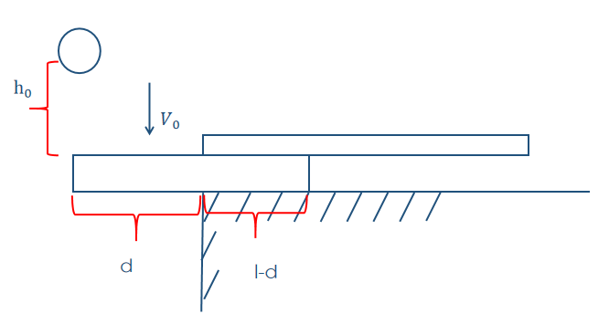 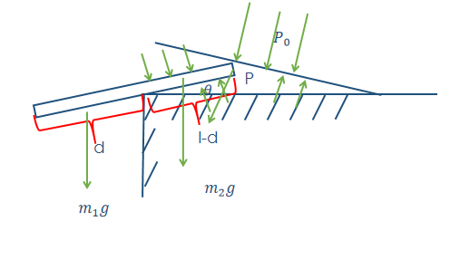

图一 图二

2.3.2定轴转动过程理论分析

①运动方程与临界条件

通过实验观察尺子的运动情况，本模型假设尺子绕桌沿做定轴转动,如图2所示。

考虑尺子的重力，大气压对尺子的力以及纸对尺子的力，由转动定理有：

$$m_{2}g\frac{l−d}{2}cosθ−m_{1}g\frac{d}{2}cosθ+M_{空气对尺子}+M_{纸对对尺子}=J\ddot{θ}$$

取碰撞结束瞬间为计时起点，则该微分方程满足的初值条件为： $θ(0)=0,\dot{θ}(0)=ω_{0}$。其中， $θ$ 为尺子与水平桌面所成夹角， $M_{空气对尺子}，M_{纸对对尺子}$ 分别为空气对尺子和纸对尺子的力矩，将在后文作进一步分析。

根据“定轴转动”的模型假设，尺子不翻落的条件为，当尺子运动到竖直位置时，尺子已没有继续翻落方向的角速度，即： $θ(t)=\frac{π}{2},\dot{θ}(t)≤0$,临界条件为： $θ(t)=\frac{π}{2},\dot{θ}(t)=0$。

②尺子对纸形态的改变

在原理分析中已经提到，尺子不翻落的原因是：当有纸覆盖时，因为尺子的翘起而导致纸下空间瞬间增大，又报纸与桌面重合较好，空气难以及时进入，使得纸下压强变小。本段对尺子翘起对纸形状的影响进行分析，假设纸的初始位置为与桌沿对齐。

通过实验观察，如图3，图4，对在尺子翘起的作用下，纸的形态进行建模。纸的形态与纸的材质（如硬度等），大小有关。

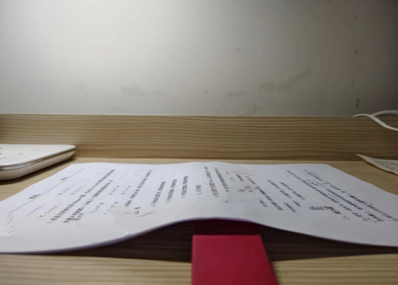 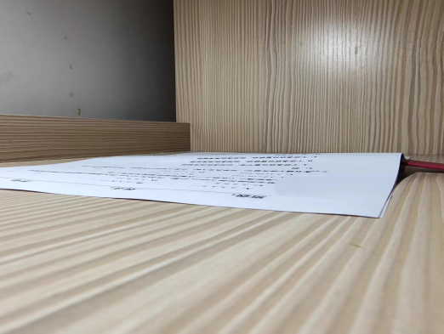

图3 图4

通过观察图3，对于纸面所成“拱形”，我们用二次曲线拟合在ZOY截面上的曲线，见图5；通过观察图4，我们采用用一次函数拟合在XOY截面上的曲线，见图6.

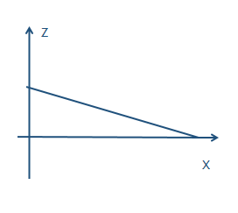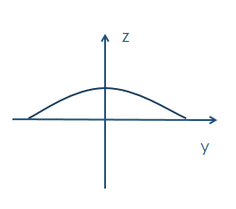

图5 图6

则有：

$$z=−ay^{2}+h$$

$$z=h_{0}−kx$$

其中，a、k为与纸张材质有关的参数， $h_{0}$ 为尺子最高点到水平桌面的高度，即 $h_{0}=(l−d)sinθ$.

在此基础上，积分可得纸下空间的体积：

$$V=\iint{(}−ay^{2}+h_{0}−kx)dxdy$$

③空气对尺子的力矩

考虑（l-d）段尺子受到的大气压对其的作用力，这是一空间平行力系，因此可简化为尺面轴线上的一系列平行力，则有：

$$M_{空气对尺子}=\int_{0}^{l−d}{(p_{0}−p)bxdx}$$

其中b为尺子宽度， $p_{0}$ 为外界大气压， $p$ 为纸面下的压强。

由于纸下空气的温度不太低，压强不太高，本模型中将其视为理想气体。又因为尺子转动时间极短，故不考虑在此时间内进入纸下的空气。因此，有： $p=\frac{n_{0}RT}{V}$，其中， $n_{0}$ 为纸下原有空气分子数。

④纸对尺子的力矩

考虑翘起部分的纸所受到的力，由于纸的质量m很小，则ma也较小，因此认为纸所受合力为0。

对纸面上的一个微小面元进行分析，如图6.则有：

$$d\vec{F}=(p_{0}−p)d\vec{S}−δgdS\vec{n}$$

$$\vec{F}=\int{d\vec{F}}=\int{(p_{0}−p)d\vec{S}−δgdS\vec{n}}$$

其中， $δ$ 为纸张的面密度， $\vec{F}$ 为纸张受到的重力和压力的合力。

由牛顿第三定律，纸对尺子作用力也为 $\vec{F}$。因此， ${\vec{M}}_{纸对对尺子}=\vec{r}×\vec{F}$，事实上，由于尺子做的是定轴转动， ${\vec{M}}_{纸对对尺子}$ 为一平面力矩。

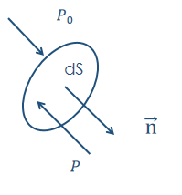

图7

为进一步深入研究，我们对之前的模型新增如下假设：

1.我们假设在碰撞后尺子在桌面上的部分与纸面超出尺子接触点的长度是相同的。

2.我们假设尺子在碰撞一瞬间结束后在短时间内翻转了一个很小的角度α。

3.尺子的重心位置位于桌面边缘，因此可以忽略重力

2.4 模型修正与完善

2.4.1纸面下大气压强的变化：

因为尺子魔术中重点在于尺子与纸之间空气压强的变化，因此我们首先计算了纸下部分大气压强随着角度α的变化，具体为通过体积的变化来计算压强的变化。

由图可见，我们把因为尺子翻转而产生空隙的部分在xy平面上划分成了两个二次函数和x轴围成的区域，在z轴上，我们假设z轴与x轴的函数图形是二次函数的图形，因此我们需要求解不同y对应的二次函数。

我们以a点为中心点，对b,c两点在不同的y坐标上进行等比例放缩，这样可以得到不同y坐标上zx二次函数的两个点，又因为积分区域由xy平面上的两个二次函数规定，因此我们可以得到该zx二次函数z=0的坐标。

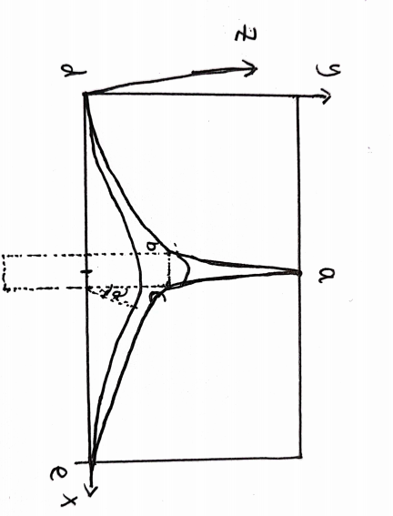

将a,b,d三点的坐标带入可以得到abd段二次函数的函数解析式为：

$$y=0.568x^{2}−7.024x$$

同时，由于纸面与桌面围成的空气的空间关于纸面中部对称，因此我们只需要计算出纸面左半边与桌面围成的体积，再将其乘以二即可以得到纸面下空间的体积。

对于不同y坐标下的二次函数，可以使用比例放缩的方式得到空间中二次函数上三的点坐标，在此基础下，最终得到的空间体积的表达式为：



借助积分工具的帮助，我们可以得到空间体积与角度α的关系为：

v=151.60 ∗ sinα

又因为碰撞过程中我们近似将空气看做了理想气体，因此由克拉博隆气体方程

Pv=NRT

我们可以得知在温度不变，气体分子数不变的情况下，气体的压强与它的体积成反比，且实验开始前由于尺子的厚度导致的角度α约为1.2°，因此纸下的压强为

$$p=\frac{0.021∗p_{0}}{sinα}$$

2.4.2碰撞后尺子的动力学分析

由于小球与尺子碰撞之后与尺子迅速分离，所以我们假设碰撞时间极短且在碰撞后小球与尺子迅速分离，因此此时小球与尺子之间的力F=0，碰撞之后，尺子上的力矩为

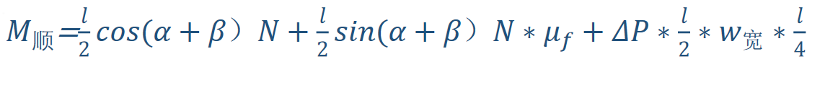

其中l是尺子的长度，ΔP为上面计算的大气压与标准大气压之差， $w_{宽}$ 为尺子的宽度，N可以由纸面绕右侧与桌面接触点的定轴转动求解。

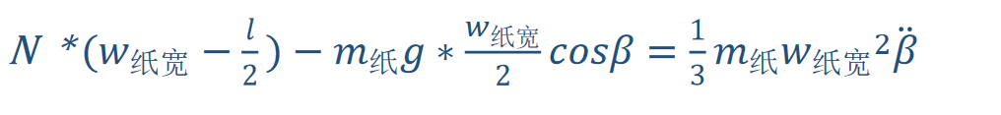

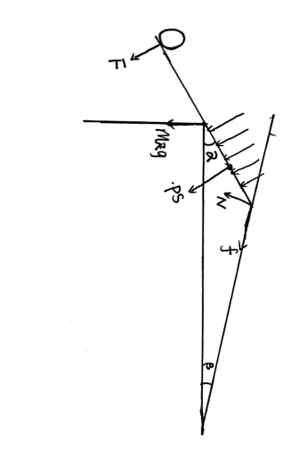

图八

由于我们近似将纸与尺子接触点以左的长度看作相等，因此可以得到α与β之间的关系

$$\frac{l}{2}∗sinα=(w_{纸宽}−\frac{l}{2})∗sinβ$$

在α与β足够小时可以近似看作

$\frac{l}{2}∗$ α=（$w_{纸宽}−\frac{l}{2})∗β$

将这些关系带入尺子的动量矩方程

$$J\ddot{α}=M_{顺}$$

并带入需要使用的数据:

$$l=15cm$$

$$w_{纸宽}=21cm$$

$$w_{尺宽}=3cm$$

$Δp=p_{0}−\frac{4066.4}{sinα}$ $p_{a}$

$$p_{0}=101325p_{a}$$

$$m_{球}=50g$$

可以得到关于α与β的定解问题：

$$\left\{\begin{aligned}\left[0.075\cos\left(α+β\right)+0.015\sin\left(α+β\right)\right]\left(4.75∗{10}^{−4}\ddot{β}+0.03396\cos\left(β\right)\right)+0.179\frac{1}{\sin\left(α\right)}−8.55=1.36∗{10}^{−5}\ddot{α} \\ β=0.415α \\ α_{0}=1.2° \\ \dot{α}=w_{0} \\ \ddot{α}=\dot{w_{0}}\end{aligned}\right.$$

近似可以解出在该条件下当小球下坠的高度小于53.3cm时，尺子不会飞出。

**3 实验验证**

3.1 概述

·我们决定通过定性实验验证

·我们的实验主要分为实际操作实验和仿真实验

·实际操作实验探究纸的硬度对该现象的影响

3.2 实验验证

我们选用了3张长宽相近的硬纸板、A4纸和餐巾纸，分别代表硬度高、硬度适中和硬度低的三种情况；选用1个质量为2.8g，直径为40mm的乒乓球对应题目中的球；选用15.8cm的塑料尺对应题目中的尺子。在具体实验中，我们将球的中线与桌子的边缘线对其，即尺子正好处于掉与不掉的边界情况。我们改变小球下落高度，观察现象。

|  |  |  |  |  |
| --- | --- | --- | --- | --- |
| 小球下落高度h（cm） | 5 | 10 | 15 | 20 |
| 硬纸板 | 压不住 | 压不住 | 压不住 | 压不住 |
| A4纸 | 可以压住 | 可以压住 | 可以压住 | 可以压住 |
| 餐巾纸 | 勉强可以压住 | 压不住 | 压不住 | 压不住 |

* 1. 仿真实验

3.3.1搭建基于C++的仿真环境

由于在实际操作的实验中，受纸张的限制，我们难以很好地控制变量，例如在改变纸的硬度的同时，纸的质量和密度也会得到改变。故通过查阅相关资料，我们搭建了一个基于C++的仿真环镜对多因素进行控制变量实验。但由于这个仿真环境较为粗糙，难以实现对小球轨迹的记录和尺子形态变化等定性的记录，我们仅将该环境作为我们定性研究的重要方式之一。

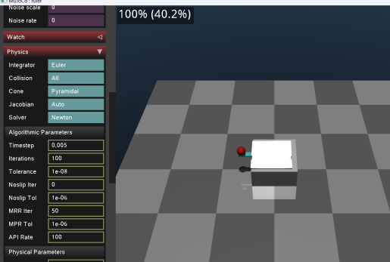

图十

在实验过程中，我们通过改变气压大小，纸的硬度，纸的面积等诸多因素，其中经过多次实验我们可以发现，气压大小和纸的硬度对实验的影响最为明显。当纸的硬度达到一定数值后，纸就不能压住尺子。

3.3.2搭建comsol仿真环境

使用了comsol软件提供的环境，其中包括但不仅限于一个固体力学模型，一个流体力学的模型以及各种几何物体的建模。我们通过该环境主要实现碰撞过程中对小球速度的定量测量。我们在控制其他条件不变的情况下，改变小球与尺子接触时的初速度（小球下落高度），对其他相关量进行测量。

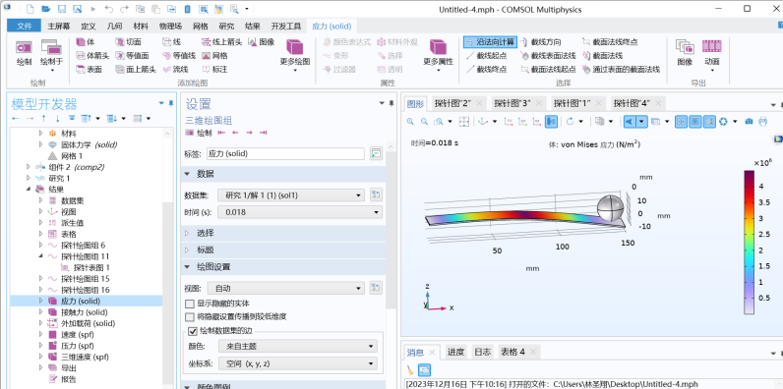

图十一

在这里，我们主要关注的是小球速度随时间的变化以及尺子与纸的接触点距离桌面的高度随时间的变化。如下是当小球与尺子接触时的初速度为1.0m/s时得到的关系曲线图。

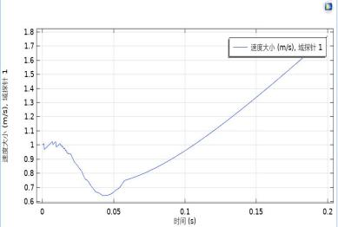 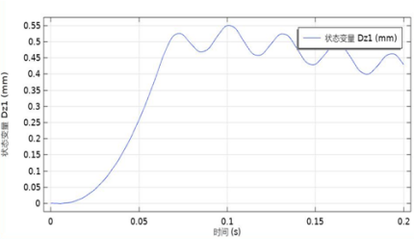

小球速度与时 尺子与纸的接触点距桌

间的关系曲线 面的高度与时间的关系曲线

|  |  |  |  |
| --- | --- | --- | --- |
| 小球与尺子第一次接触的速度 v0 (m/s) | 0.50 | 1.00 | 1.50 |
| 小球第一次反弹的速度v1 (m/s) | 0.32 | 0.66 | 1.02 |
| V1/v0 | 0.64 | 0.66 | 0.68 |
| 尺子和纸接触点运动第一次达到的最高高度（mm） | 0.57 | 0.53 | 0.39 |
| α | 0.22 | 0.20 | 0.15 |
| β | 0.54 | 0.51 | 0.37 |
| α/β | 0.41 | 0.39 | 0.43 |

我们将实验中的数据和理论进行对比，其中v1/v0根据理论推导应该是一个与尺子回复力和小球弹性有关的常数，通过实验数据，其稳定在0.66左右且在误差允许范围之内；在理论推导中，α/β的值为0.415，与实验测得的值的偏差也在误差允许范围之内。

由此我们可以认定，我们的实验和理论推导是相符合的。

**4 结论**

根据如上分析，我们可以得出纸压住尺子的重要原因：当尺子被纸覆盖时，球下落到尺子伸出桌面处，给尺子一个正向旋转的脉冲，这个力矩会驱使尺子弹起。无纸覆盖时尺子会直接飞离桌面；当有纸覆盖时，因为尺子的翘起而导致报纸下的空间瞬间增大，而因为纸与桌面重合较好，空气没有合适的通道进入以补充内部空气容量，故只能以内部空气稀释来填满整个空间，这时内部气压就会小于外部气压，气压差会给予尺子一个反向于球下落力矩的力矩，来迫使尺子留到桌面上

另外，我们可以发现，该现象的成立与纸的材料，如硬度、结构等具有较大关系，当纸的硬度比较高时，由于纸与桌面不能很好的重合，导致该现象无法出现。当纸的透气性比较好时，导致纸内部空气与外部联通，外界大气压能通过纸上的小孔对内进行快速的补充，从而内外难以形成较大的气压差，在这种情况下，也是难以实现该现象的发生的。

我们还存在一些遗憾。①由于设备局限，针对这个现象我们的探究主要停留在理论推导以及定性的实验验证上面，缺乏大量的实验验证；②由于知识储备有限，我们在理论推导中建立的模型具有局限性，缺乏对尺子重力以及α角较大时等情况的讨论，在我们的模型中，也缺乏对某些因素进行详细的分析，比如纸的柔软程度、球的弹性等因素做定性的探究；

总上所述，在基于我们现有的理论推导和实验验证的基础上，我们将对更多的影响因素进行研究，进一步完善我们的模型，并进行大量的实验验证，以获得更准确、有效和可靠的结果。

最后，感谢赵述敏、马明、邵怀爽三位老师在我们汇报过程中给予的帮助与鼓励。

**参考文献**

#### [1] 探究“掀不开的报纸实验”的秘密，王烨